LAPORAN PRAKTIKUM
PEMROGRAMAN WEB PRAKTIKUM 8
JAVASCRIPT OPERATOR



Disusun oleh:
Nama : Patrik Janssen
NIM : 2511102441301
Program Studi : Teknik Informatika
Semester : 3

UNIVERSITAS MUHAMMADIYAH KALIMANTAN TIMUR
2026/2027

A. Tujuan Praktikum
Praktikum ini bertujuan untuk memahami penggunaan operator aritmatika, logika, dan perbandingan dalam JavaScript. Praktikum juga bertujuan menerapkan operasi pada variabel serta mengamati hasil perhitungan dan evaluasi kondisi melalui Console browser.
B. Alat dan Bahan
• MacBook Air M4.
• Visual Studio Code.
• Browser web.
• Extension Live Server pada Visual Studio Code.
• Folder Praktikum8/operator yang berisi index.html dan main.js.
C. Dasar Teori
JavaScript merupakan bahasa pemrograman yang dapat dijalankan melalui halaman HTML. Operator digunakan untuk melakukan perhitungan dan mengevaluasi nilai atau kondisi. Perintah console.log() menampilkan hasil program melalui Console browser.
Operator aritmatika meliputi penjumlahan (+), pengurangan (-), perkalian (*), pembagian (/), dan modulus (%) untuk memperoleh sisa pembagian. Operator logika AND (&&) bernilai true apabila kedua operand benar, sedangkan OR (||) bernilai true apabila sedikitnya satu operand benar. Operator perbandingan seperti ==, !=, >, <, >=, dan <= menghasilkan nilai boolean true atau false.
D. Langkah-Langkah Praktikum
1. Membuat Struktur Folder
Membuka Visual Studio Code, lalu menyiapkan folder Praktikum8 dan subfolder operator. Di dalam folder operator dibuat file index.html dan main.js.
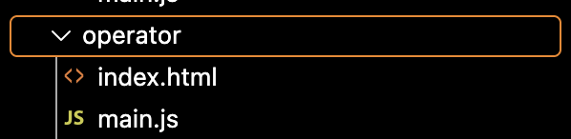
Gambar 1. Struktur folder Praktikum8/operator.
2. Membuat Halaman HTML
Menulis halaman HTML dengan judul dan heading Operator, kemudian menghubungkan file main.js menggunakan elemen script.
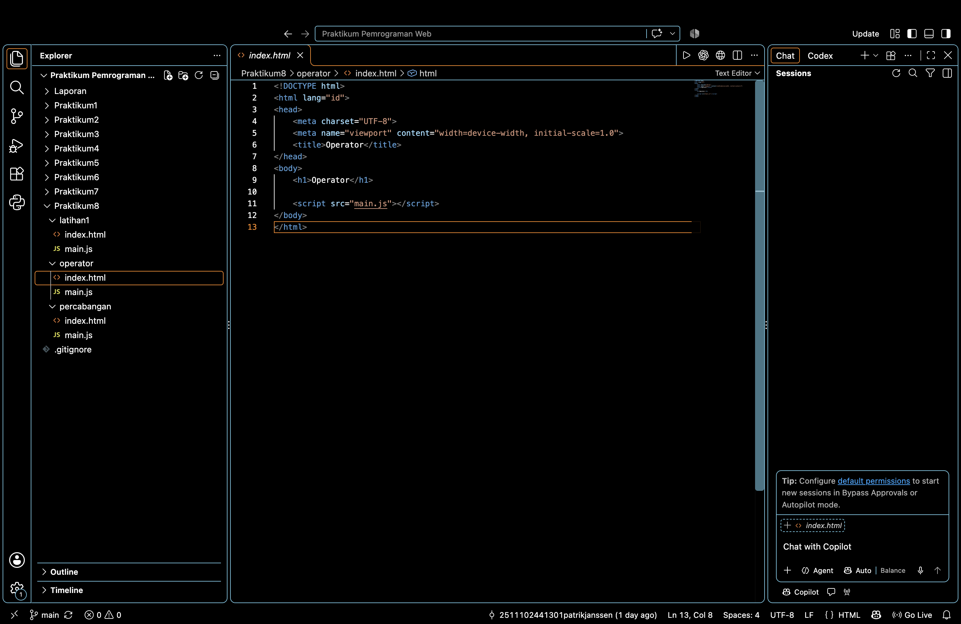
Gambar 2. Kode index.html operator.
3. Menulis Operator Aritmatika
Mendeklarasikan x = 10, y = 20, dan variabel hasil. Menjalankan penjumlahan, pengurangan, perkalian, pembagian, serta modulus.
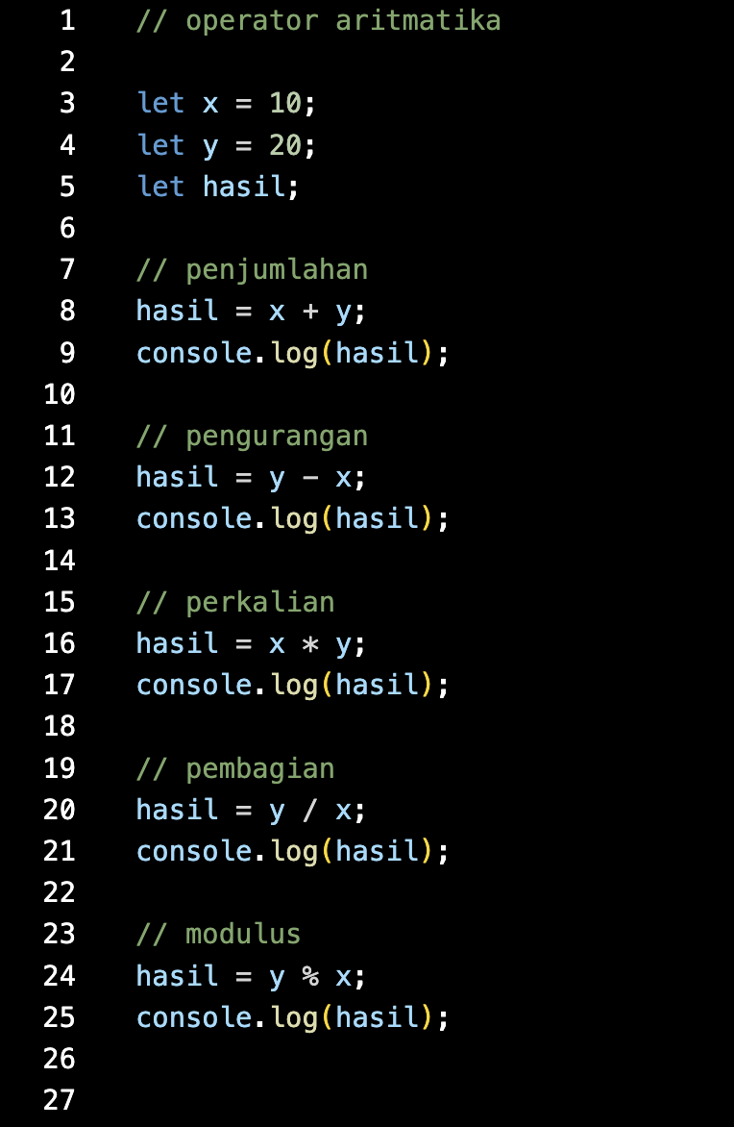
Gambar 3. Kode operator aritmatika.
4. Menulis Operator Logika dan Perbandingan
Mengubah x menjadi true dan y menjadi false untuk menguji AND serta OR. Melanjutkan dengan operator perbandingan menggunakan nilai variabel tersebut.
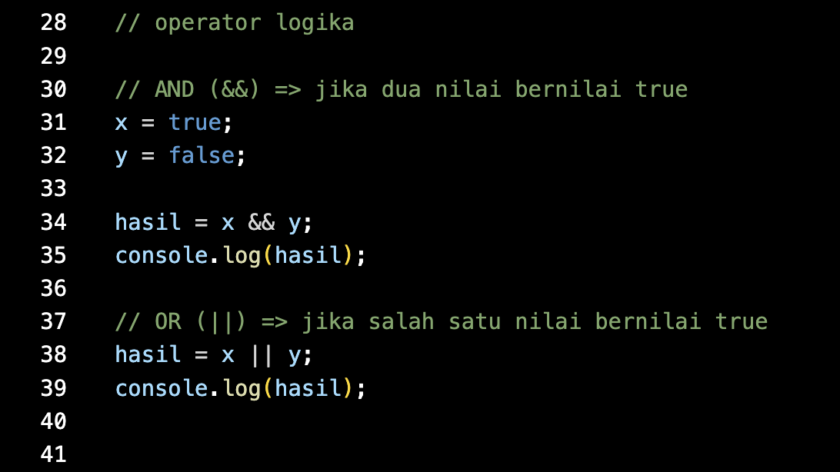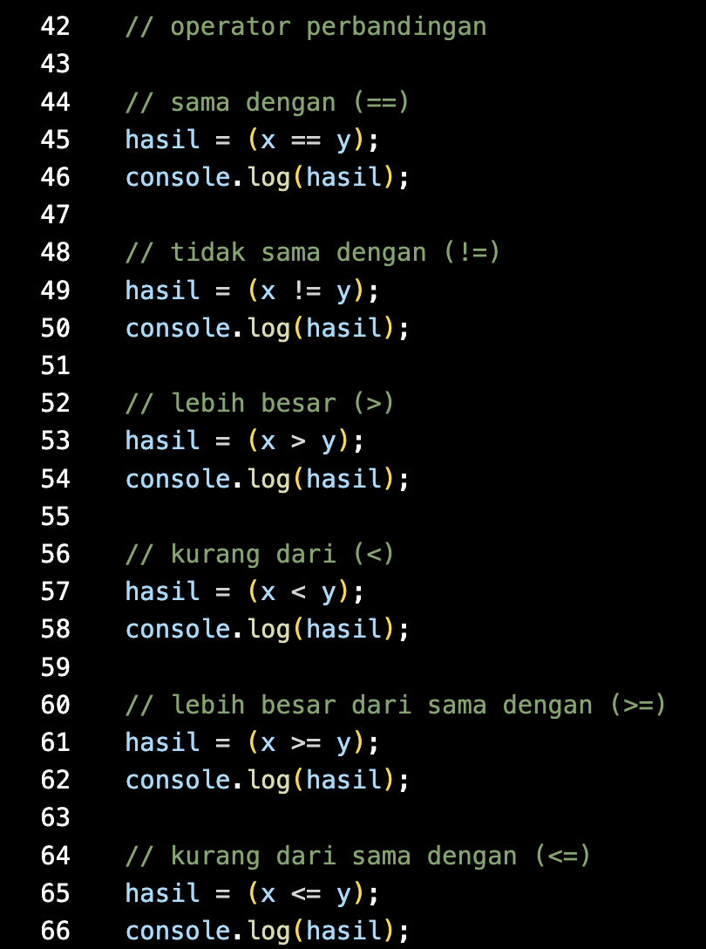
Gambar 4. Kode operator logika dan perbandingan.
5. Menjalankan dan Memeriksa Hasil
Membuka index.html melalui Live Server, lalu menggunakan Inspect → Console untuk memeriksa keluaran program.
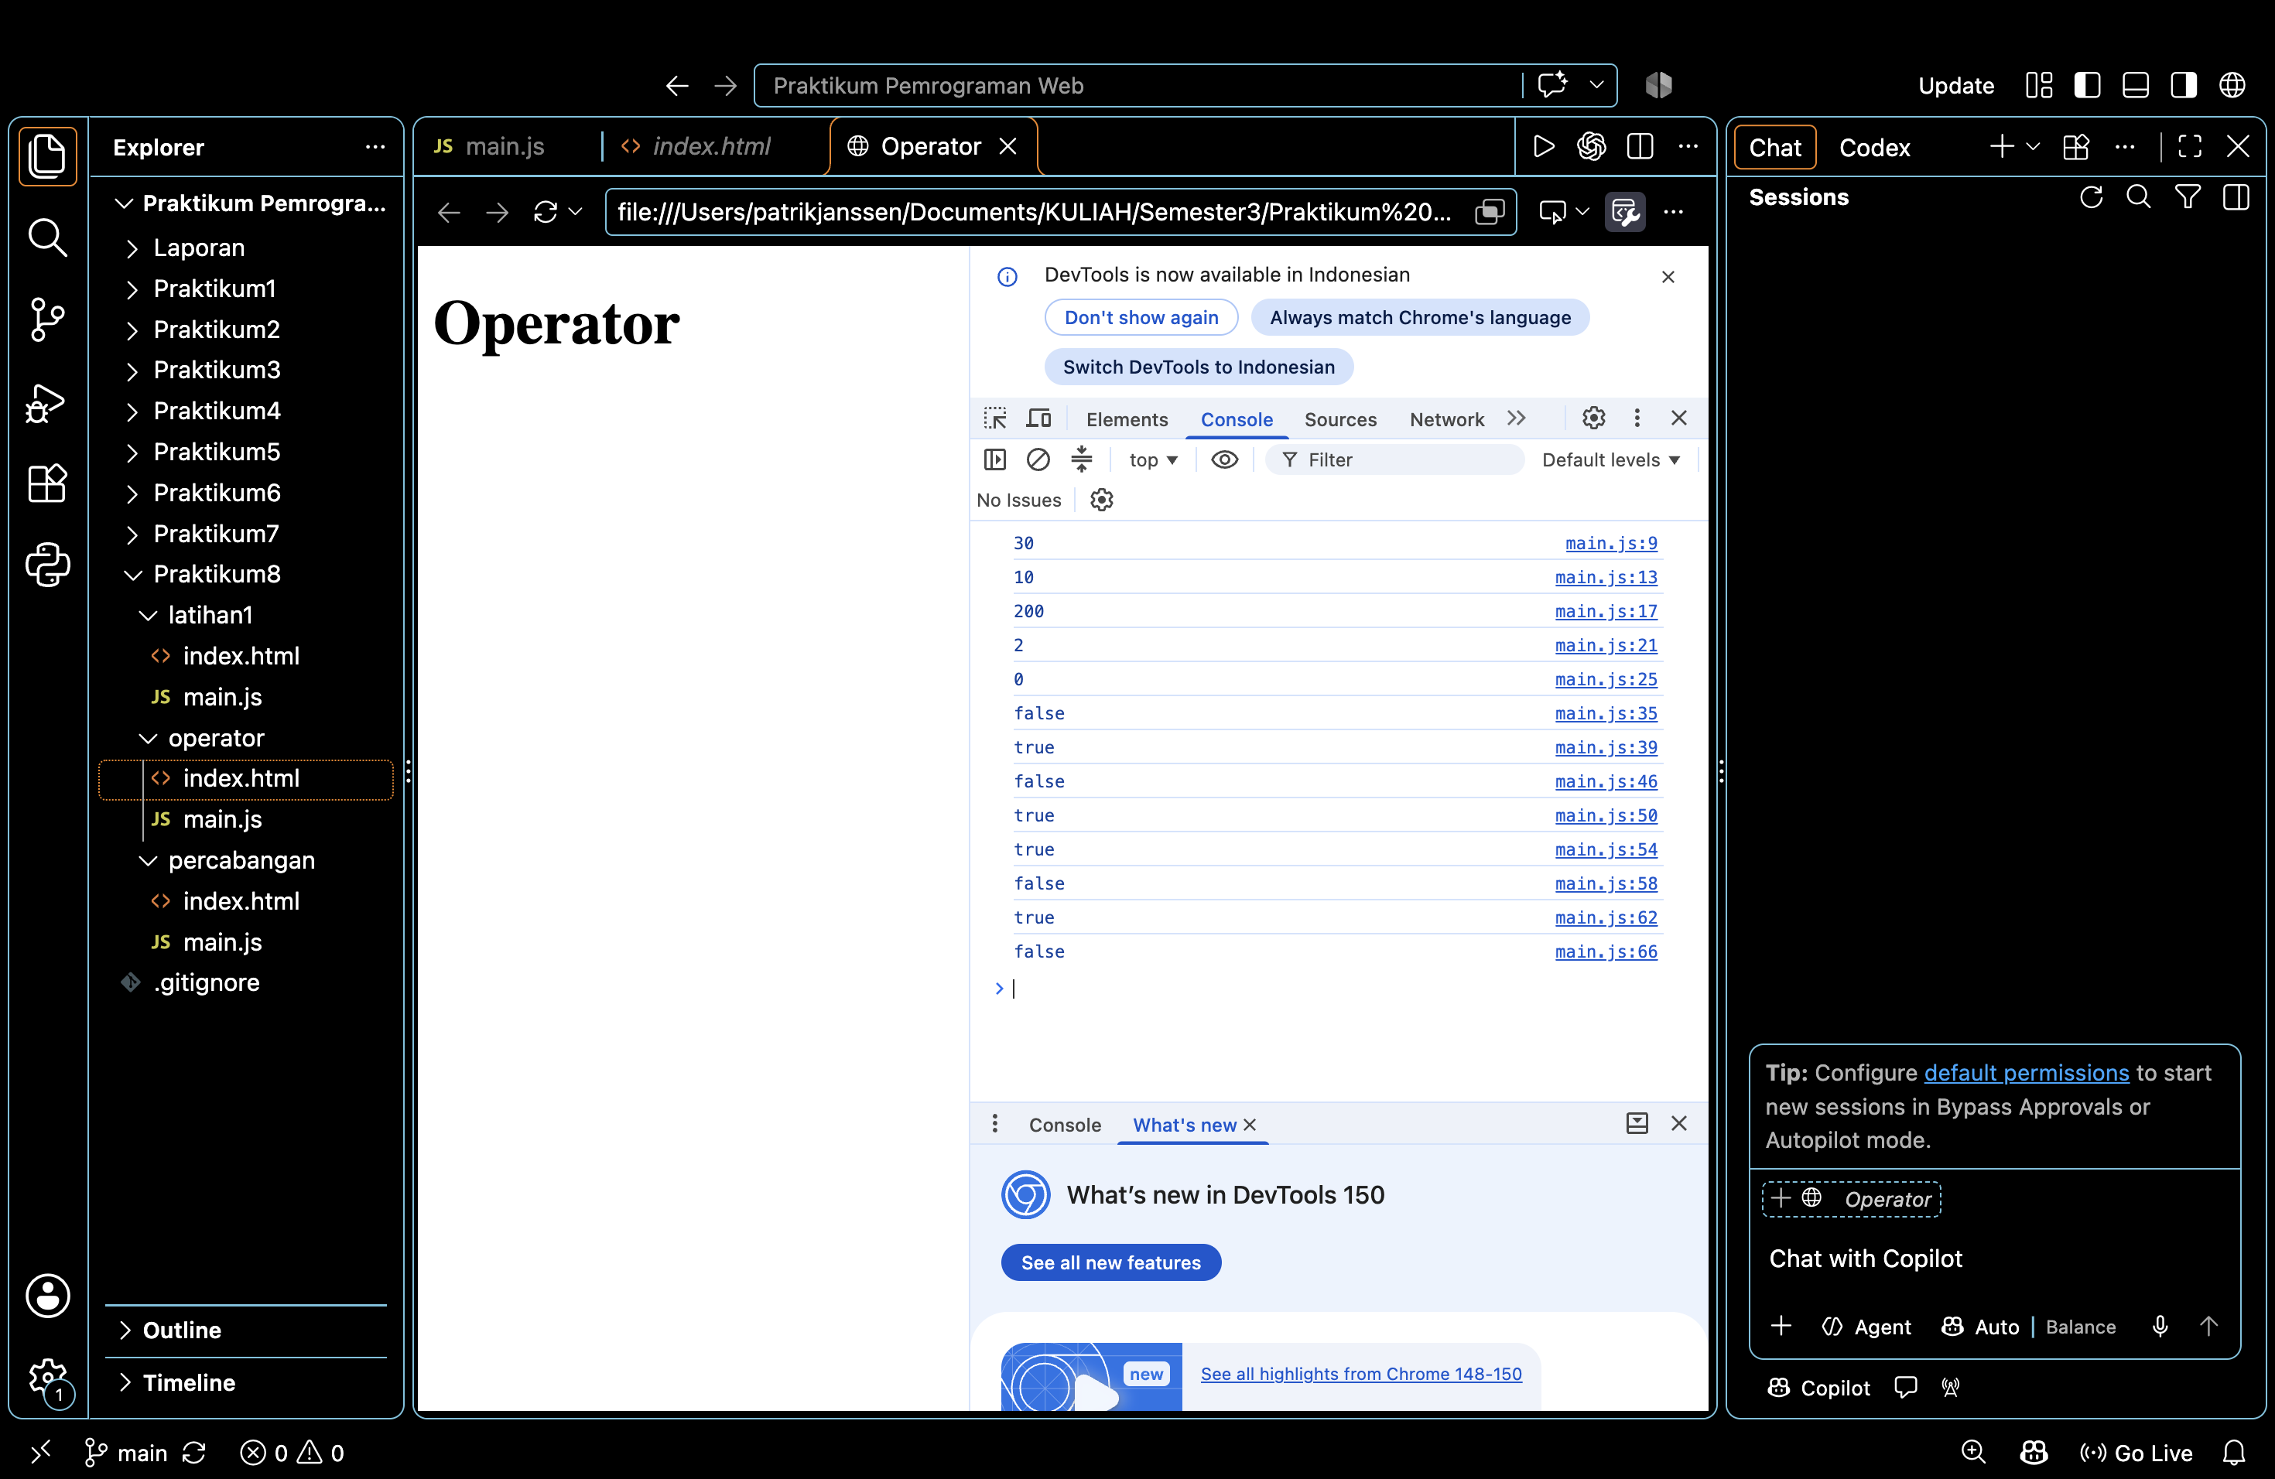
Gambar 5. Hasil pengujian pada Console browser.
E. Source Code
1. Operator — index.html
<!DOCTYPE html>
<html lang="id">
<head>
<meta charset="UTF-8">
<meta name="viewport" content="width=device-width, initial-scale=1.0">
<title>Operator</title>
</head>
<body>
<h1>Operator</h1>
<script src="main.js"></script>
</body>
</html>
2. Operator — main.js
// operator aritmatika
let x = 10;
let y = 20;
let hasil;

// penjumlahan
hasil = x + y;
console.log(hasil);

// pengurangan
hasil = y - x;
console.log(hasil);

// perkalian
hasil = x * y;
console.log(hasil);

// pembagian
hasil = y / x;
console.log(hasil);

// modulus
hasil = y % x;
console.log(hasil);

// operator logika
// AND (&&) => jika dua nilai bernilai true
x = true;
y = false;
hasil = x && y;
console.log(hasil);

// OR (||) => jika salah satu nilai bernilai true
hasil = x || y;
console.log(hasil);

// operator perbandingan
// sama dengan (==)
hasil = (x == y);
console.log(hasil);

// tidak sama dengan (!=)
hasil = (x != y);
console.log(hasil);

// lebih besar (>)
hasil = (x > y);
console.log(hasil);

// kurang dari (<)
hasil = (x < y);
console.log(hasil);

// lebih besar dari sama dengan (>=)
hasil = (x >= y);
console.log(hasil);

// kurang dari sama dengan (<=)
hasil = (x <= y);
console.log(hasil);
F. Hasil Praktikum
Berdasarkan kode yang dibuat, operator aritmatika menghasilkan 30, 10, 200, 2, dan 0 secara berurutan. Pada operator logika, AND menghasilkan false dan OR menghasilkan true. Setelah x diubah menjadi true dan y menjadi false, operator perbandingan menghasilkan false, true, true, false, true, dan false sesuai urutan pengujian. Hasil ini merupakan keluaran yang diharapkan dari kode; screenshot Console perlu ditambahkan sebagai dokumentasi pengujian.
G. Kesimpulan
Berdasarkan praktikum, operator JavaScript dapat digunakan untuk menghitung nilai numerik, menggabungkan kondisi logika, dan membandingkan dua nilai. Operator aritmatika menghasilkan angka, sedangkan operator logika dan perbandingan menghasilkan nilai boolean pada contoh yang diuji. Console browser membantu memeriksa hasil setiap operasi.

